Згідно із законодавством України послуги з професійної адаптації за бюджетні кошти **надаються** особам, які звільняються або звільнені з військової служби з числа ветеранів війни, особам, які мають особливі заслуги перед Батьківщиною, членам сімей таких осіб, членам сімей загиблих (померлих) ветеранів війни, членам сімей загиблих (померлих) Захисників та Захисниць України та постраждалих учасників Революції Гідності.

На період дії воєнного стану та протягом трьох місяців після його припинення або скасування такі послуги також можуть отримати військовослужбовці (резервісти, військовозобов’язані, добровольці Сил територіальної оборони) Збройних Сил, Національної гвардії, СБУ, Служби зовнішньої розвідки, Держприкордонслужби, Держспецтрансслужби, військовослужбовці військових прокуратур, поліцейські, особи рядового, начальницького складу, військовослужбовці Управління державної охорони, Держспецзв’язку, ДСНС, Державної кримінально-виконавчої служби, співробітники Служби судової охорони, інших утворених відповідно до законів військових формувань, які брали безпосередню участь у заходах, необхідних для забезпечення оборони України, захисту безпеки населення та інтересів держави у зв’язку з військовою агресією Російської Федерації проти України, та члени їх сімей.

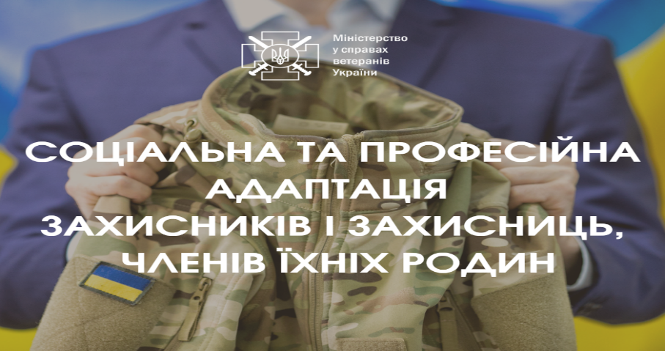Наразі, за повідомленням Міністерства у справах ветеранів України, такі послуги надають:

|  |  |  |
| --- | --- | --- |
| НАЗВА ЗАКЛАДУ | АДРЕСА РОЗТАШУВАННЯ | ПОСИЛАННЯ НА ОФІЦІЙНУ СТОРІНКУ ЗАКЛАДУ |
| Навчальний центр по підготовці, перепідготовці та підвищенню кваліфікації кадрів | вул. Київська, 113, м. Біла Церква, Київська область, 09109,  +38 (067) 509-03-43 +38 (067) 009-03-43 | info@n-centr.com.ua |
| Приватний вищий навчальний заклад «Міжнародний класичний університет імені Пилипа Орлика» | вул.Котельна, 2, м.Миколаїв, Миколаївська область, 57284,  +38 (073) 324-56=73 | mku.osvita@gmail.com |
| Уманський національний університет садівництва | вул.Інститутська, 1, м. Умань,  Черкаська обл., 20305  +38-04744-3-20-11 | udau@udau.edu.ua |

Консультацію з даного питання можна отримати в управлінні праці та соціального захисту населення за адресою: вул. Залужного Валерія, 5 каб.8. або за телефоном 0631623481.